**BAB III**

**PROSES PENCIPTAAN**

**3.1 Ide dan Gagasan**

**3.1.1 Deskripsi Karya Titik Dua**

Di dalam karya ini penulis lebih mengedepankan instrumen bass sebagai melodi yang memimpin. Karya “*Titik Dua”* sendiri beriramakan instrumental *funk fussion*. Adapun acuan karya diantaranya, dari karya-karya Victor Wooten juga dari karya-karya Mark King, namun penulis melakukan berbagai pengembangan sesuai dengan idealisme penulis sendiri.

Penulis ingin lebih mengeksplorasi permainan bass yang tidak hanya menjadi pengisi *rhytm section* namun juga penulis ingin menempatkan instrumen bass di dalam karya “*Titik Dua”* ini lebih menjadikan sebagai isntrumen yang memainkan melodi utama atau pokok.

Tidak hanya itu saja, secara konsep penulis sengaja ingin memberikan ruang kepada instrumen lain untuk bereksplorasi dan mengungkapkan gagasannya dalam karya ini, hal ini bertujuan agar musik tidak terasa membosankan dan terkesan memberikan suasana yang berbeda dalam penyampaiannya dan juga untuk menjaga korelasi diantara instrumen lain di dalamnya.

**3.1.2 Maksud dan tujuan**

Adapun maksud dan tujuan dari karya “*Titik Dua”* adalah penulis ingin mencari suasana konsep bermusik yang penulis inginkan, yang artinya seluruh instrumen didalam karya ini diberi ruang untuk memberikan tafsir terhadap gagasan musikal dalam karya ini. Sebagai pemain bass penulis menghadirkan peran instrumen bass yang lebih dominan sebagai pengisi *rhtym section* dan melodi.

* 1. **Konsep Garapan**
     1. **Teknik Perekaman**

Pada tahap ini penulis akan menjelaskan teknis perekaman mulai dari instrumen yang digunakan, peralatan pendukung instrumen, juga karakter sound dari instrumen. Pada karya ini, dalam segi sound instrumen bass lebih dominan daripada instrumen yang lain, adapun instrumen lain yang digunakan yaitu *drum*, dan *guitar*.

* **Bass**

Untuk instrumen bass, *sound* yang digunakan adalah *sound clean* bass yang dibagi menjadi tiga yaitu *sound* yang di setting *low* untuk bass 1, *sound setting midle* untk bass 2 dan bass 3 sebagai *lead bass* dengan frekuensi *midle high* dan *midle*. Dari ketiga pembagian sound tersebut, bass yang digunakan adalah bass Cort curbow4 (4 senar). Karena hanya menggunakan satu bass saja, untuk menghasilkan karakter *sound* yang diinginkan perangkat *active* *eq* yang terdapat pada bass ini disetting sesuai dengan pembagian frekuensi tadi untuk membedakan karakternya. Selain instrumen bass diatas digunakan juga *plug in* ampeg svt *amplifier* sebagai penguat sinyal *sound* instrumen bass pada saat direkam, setelah masuk ke alat perekam (komputer) melalui perangkat *converter* M-AUDIO *Fast Track Pro* sinyal tersebut dibagi menjadi beberapa *track* yaitu:

* ***Track* 1 =** Murni sinyal dari bass Cort curbow4 yang dominan mempunyai karakter *high gain*. Digunakan untuk merekam sinyal dari bass 1 dengan setingan frekuensi *low*.

Kemudian untuk bass 2 dan 3 akan dibagi lagi sesuai dengan peran dan plug-in yang digunakan dan disusun menurut kerangka bagian karya.

* ***Track* 2 (Bass 3) =** digunakan untuk merekam lead atau melodi pembuka pada bagian introduksi. Sinyal dari bass masuk ke *plug in* ampeg svt *amplifier*, dengan setting *sound* *middle high* mengikuti simulasi karakter *head amp* Ampeg SVT-4 pro dan *cabinet speaker* PB-212H dengan *micking* menggunakan mic condensor 414 *off axis* pada salah satu *speaker cabinet*. Penggunaan simulasi *plug in* ampeg adalah untuk menghasilkan karakter *sound* bass yang lebih kepada frekuensi *middle-high*.
* ***Track* 3 (Bass 2) =** digunakan untuk merekam permainan arpeggio pada bagian introduksi 2. Konfigurasi setingnya sinyal dari bass masuk ke *plug in* ampeg svt *amplifier*, dengan *setting sound middle* mengikuti simulasi karakter *head amp* Ampeg SVT-4 pro dan *cabinet speaker* PB-212H dengan *micking* menggunakan mic condensor 414 *on axis* pada salah satu *speaker cabinet*.
* **Drum**

Set drum yang digunakan adalah *vst instrumen* yang digunakan pada *software* perekam, *vst instrumen* yang digunakan adalah BFD, menggunakan simulasi karakter set drum *custom* DW dengan tambahan *splash cymbal* dan *cymbal crash*. Semua direkam dalam format MIDI.

* **Gitar**

Teknik perekaman pada isntrumen gitar menggunakan teknik *direct* atau memasukan langsung sinyal dari gitar ke alat perekam, kemudian sinyal tersebut diolah secara digital oleh perangkat lunak tambahan ( *plug-in* ) agar *sound* yang dihasilkan sesuai dengan yang diinginkan. Gitar yang digunakan adalah gitar elektrik.

* + 1. **Bentuk Karya**

Pada tahap ini penulis mencoba mengidentifikasi dan mengolah antara apa yang telah menjadi sumber kajian dengan pengalaman pribadi dalam bermain musik. Mulai menuangkan satu per satu ke dalam nada-nada yang tercipta setelah menemukan ide dan gagasan yang timbul dari referensi dan hati.

Seperti yang telah disebutkan sebelumnya bahwa pada dasarnya karya “*Titik Dua”* ini dimainkan pada satu tonalitas saja yaitu 4# = E Mayor, tetapi ada perubahan suasana pada beberapa bagian. Karya ini bertempo 135 bpm, mempunyai birama 4/4, tetapi pada bar 108 di sisipkan birama ¾ untuk tuti dan secara keseluruhan karya ini mempunyai 175 bar.

Terdapat perbedaan yang ditekankan disini ialah suatu bentuk yang tidak mengarah pada satu tema utuh seperti yang dapat kita temui di semua lagu pop dan *rock*, tetapi lebih condong kepada frase-frase berisikan figur-figur ritmik dan melodik yang disambung satu dengan yang lainnya. Ada beberapa *lick-lick* yang sengaja disusun dengan maksud dan tujuannya sebagai suatu wujud eksplorasi yang lebih bebas, namun tetap memiliki rangkaian frase musikal yang dikemas ke dalam sebuah karya.

Pada bagian ini penulis akan menjelaskan bagian demi bagian dengan berurutan. Secara keseluruhan karya ini memiliki enam bentuk ide yang terhubung antara satu bagian dengan bagian yang lainnya dan tersusun dalam karya Titik Dua ini, yakni terdiri dari kerangka atau struktur bagian sebagai berikut :

* + 1. **Introduksi**

Sebagai bagian pembuka karya ini dimulai dari intro yang memiliki dua bagian, perubahan dinamika dan suasana terjadi pada bagian intro ini disebabkan oleh perubahan motif permainan semua instrumen yang berubah pada masing-masing bagian intro awal. Berikut akan dijelaskan mengenai bagian intro yaitu sebagai berikut.

* **Intro I**

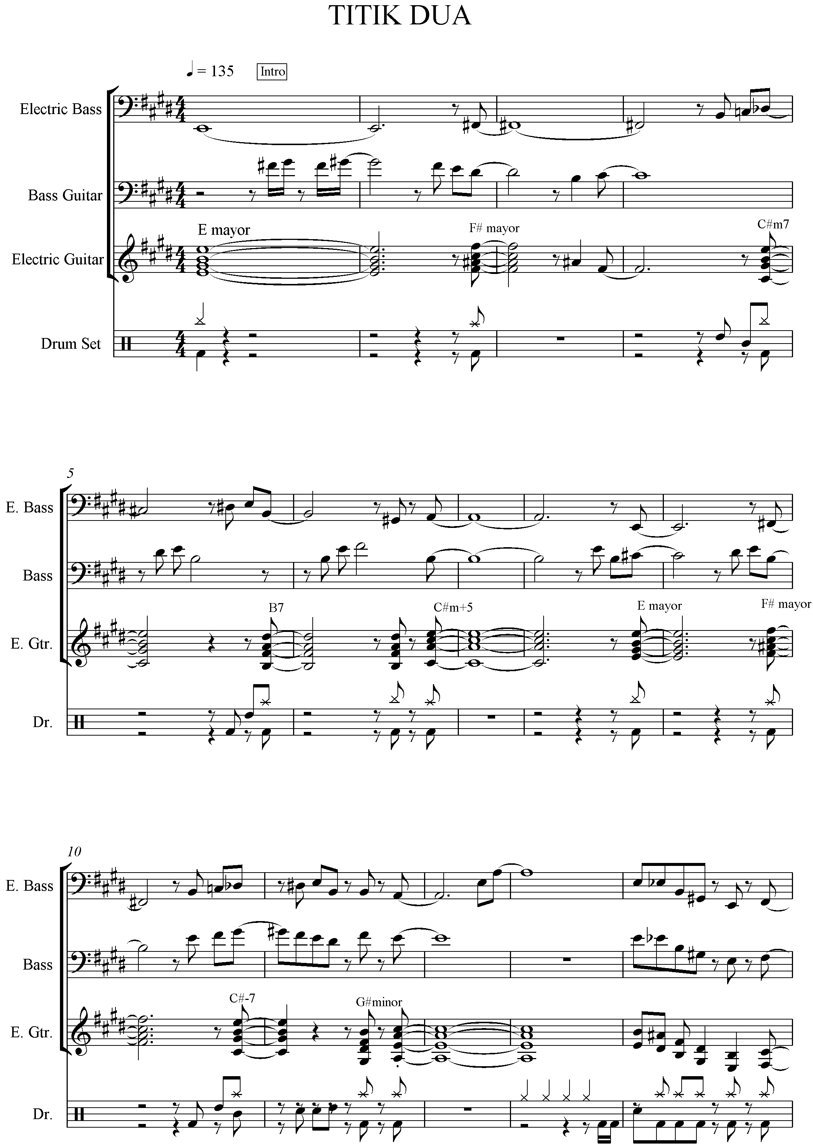

achord gitar C#m+5 inversi 2 nya dimainkan bass1 di A

achord gitar G#m, inversi 1 nya dimainkan bass1 di B.

Pada intro pertama dimulai dengan nuansa musik yang santai mengalun dan beberapa aksen drum yang mengikuti kalimat melodi seperti tuty, bagian awal ini berjumlah 12 bar. Terdapat beberapa penggunaan inversi pada bagian intro pertama ini, yaitu pada akord C#m+5 dan B7. Rangkaian komposisi pada bagian ini terkesan lebih terdengar sederhana karena alunan nya yang lambat dan perlahan-perlahan mulai meningkat.

* **Intro 2**

Pada bagian intro 2 ini di mulai pada bar 13-21 di ambil dari bagian song dan di awali dengan tutty 1 bar yang kemudian mulai masuk pada hitungan 1/8 (syncoop). Pada bagian ini Bass 2 memainkan arpeggio yang membentuk akord E Mayor, F#m7, G#m7 dan A7. Inversi juga digunakan pada akord terakhir yaitu pada A7 yang dimainkan bass 2 dan bass 1 inversi 1 nya yaitu di C#.

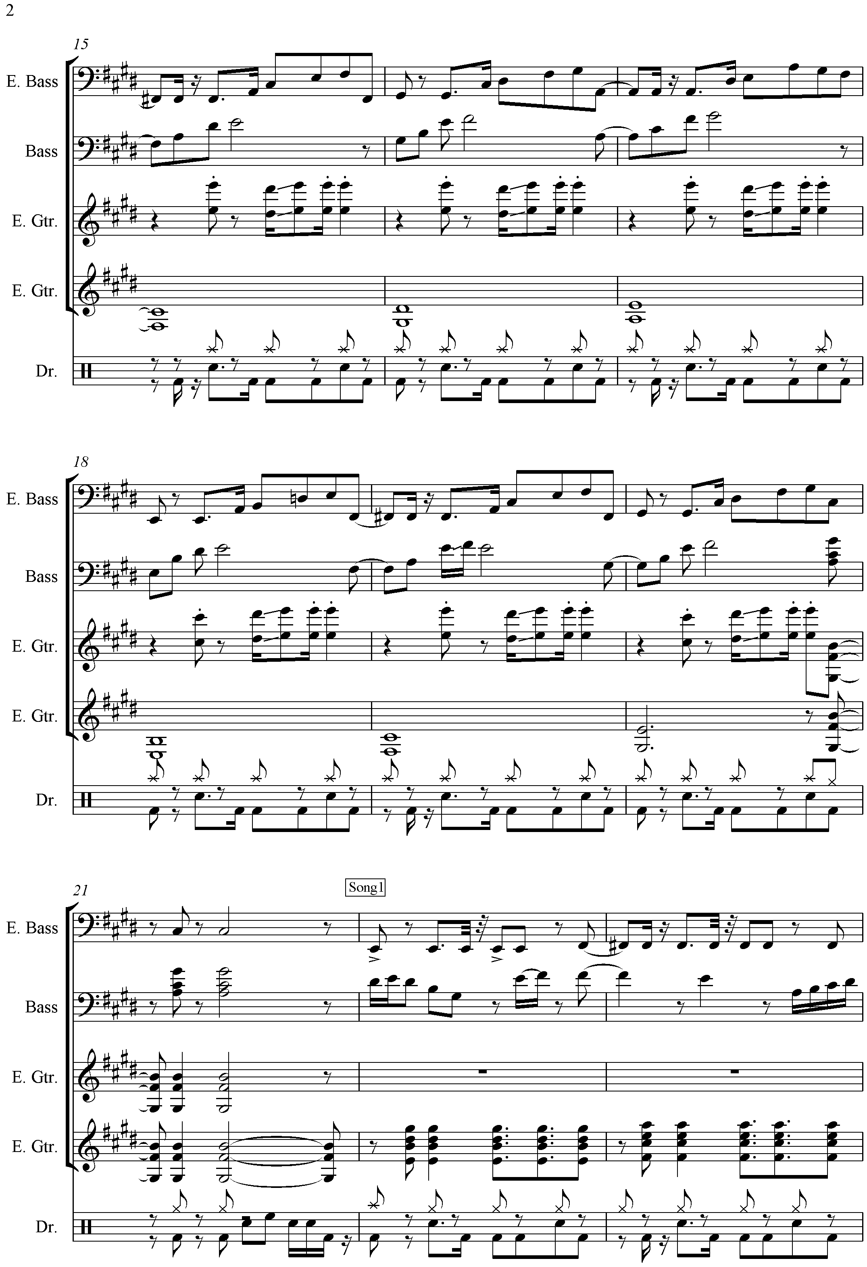

achord bass 2 A7 inversi 1 nya dimainkan bass1 di C#

* + 1. **Melody Tema**

Terdapat 2 frase yang berbeda pada melody tema ini dan di satukan dalam 4 bar, keduanya sama-sama menggunakan scale E Lydian (E-F#-G#-Bb-B-C#-D#), hanya saja pada awal dan akhir frase kedua ditambahkan beberapa not sebagai pengembang dari frase pertama. Di mulai pada bar 22-29, kalimat ini mengalami 2 kali pengulangan pada setiap bagian melody tema utama. Gitar elektrik pada bagian ini berfungsi sama yaitu sebagai rhythm dan penegas akord.

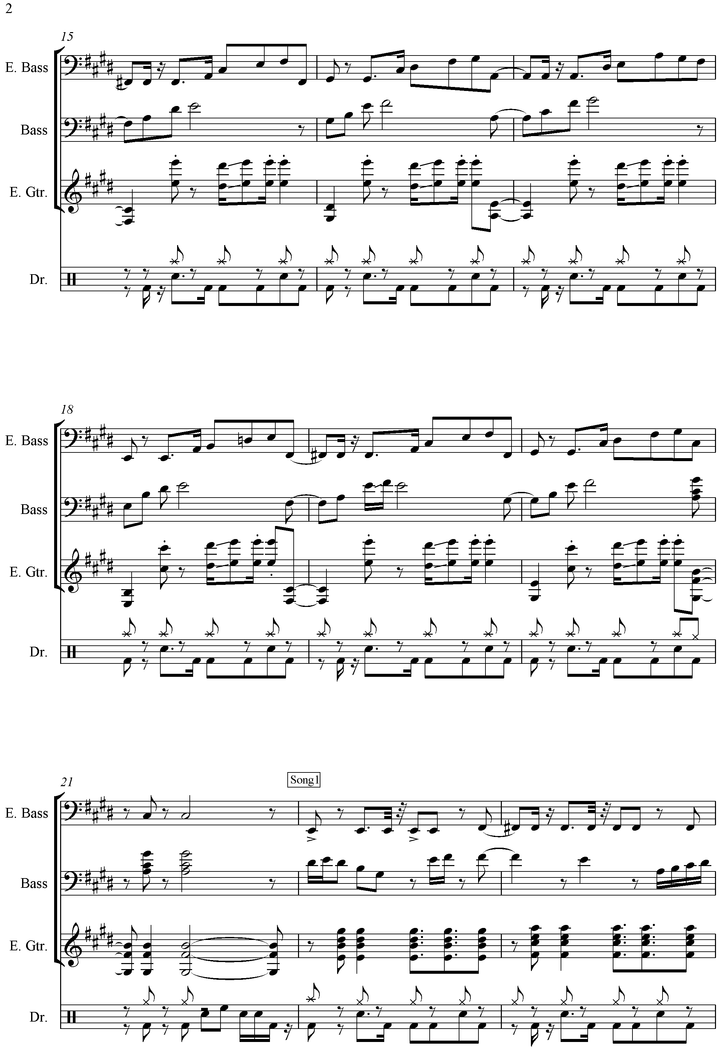

Kalimat melodi tema

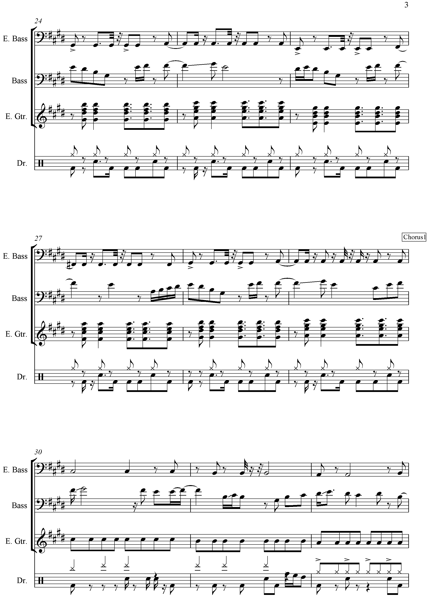

* + 1. **Chorus / Transisi**

Bagian ini di fungsikan sebagai penghubung antara bagian satu dengan lainnya yang memberikan kesan peningkatan ekspresi yang berbeda. Pada bar pertama mulai masuk frase transisi di ketukan 31/2 up beat dengan menggunakan not 1/8. Secara keseluruhan transisi ini mempunyai 3 bagian dan susunan frase yang berbeda pada setiap sesi nya, disesuaikan dengan bagian yang ada di depannya.

* Frase pertama difungsikan sebagai penghubung antara melody tema pertama dengan intro 2 yang dimulai pada bar 29-37.

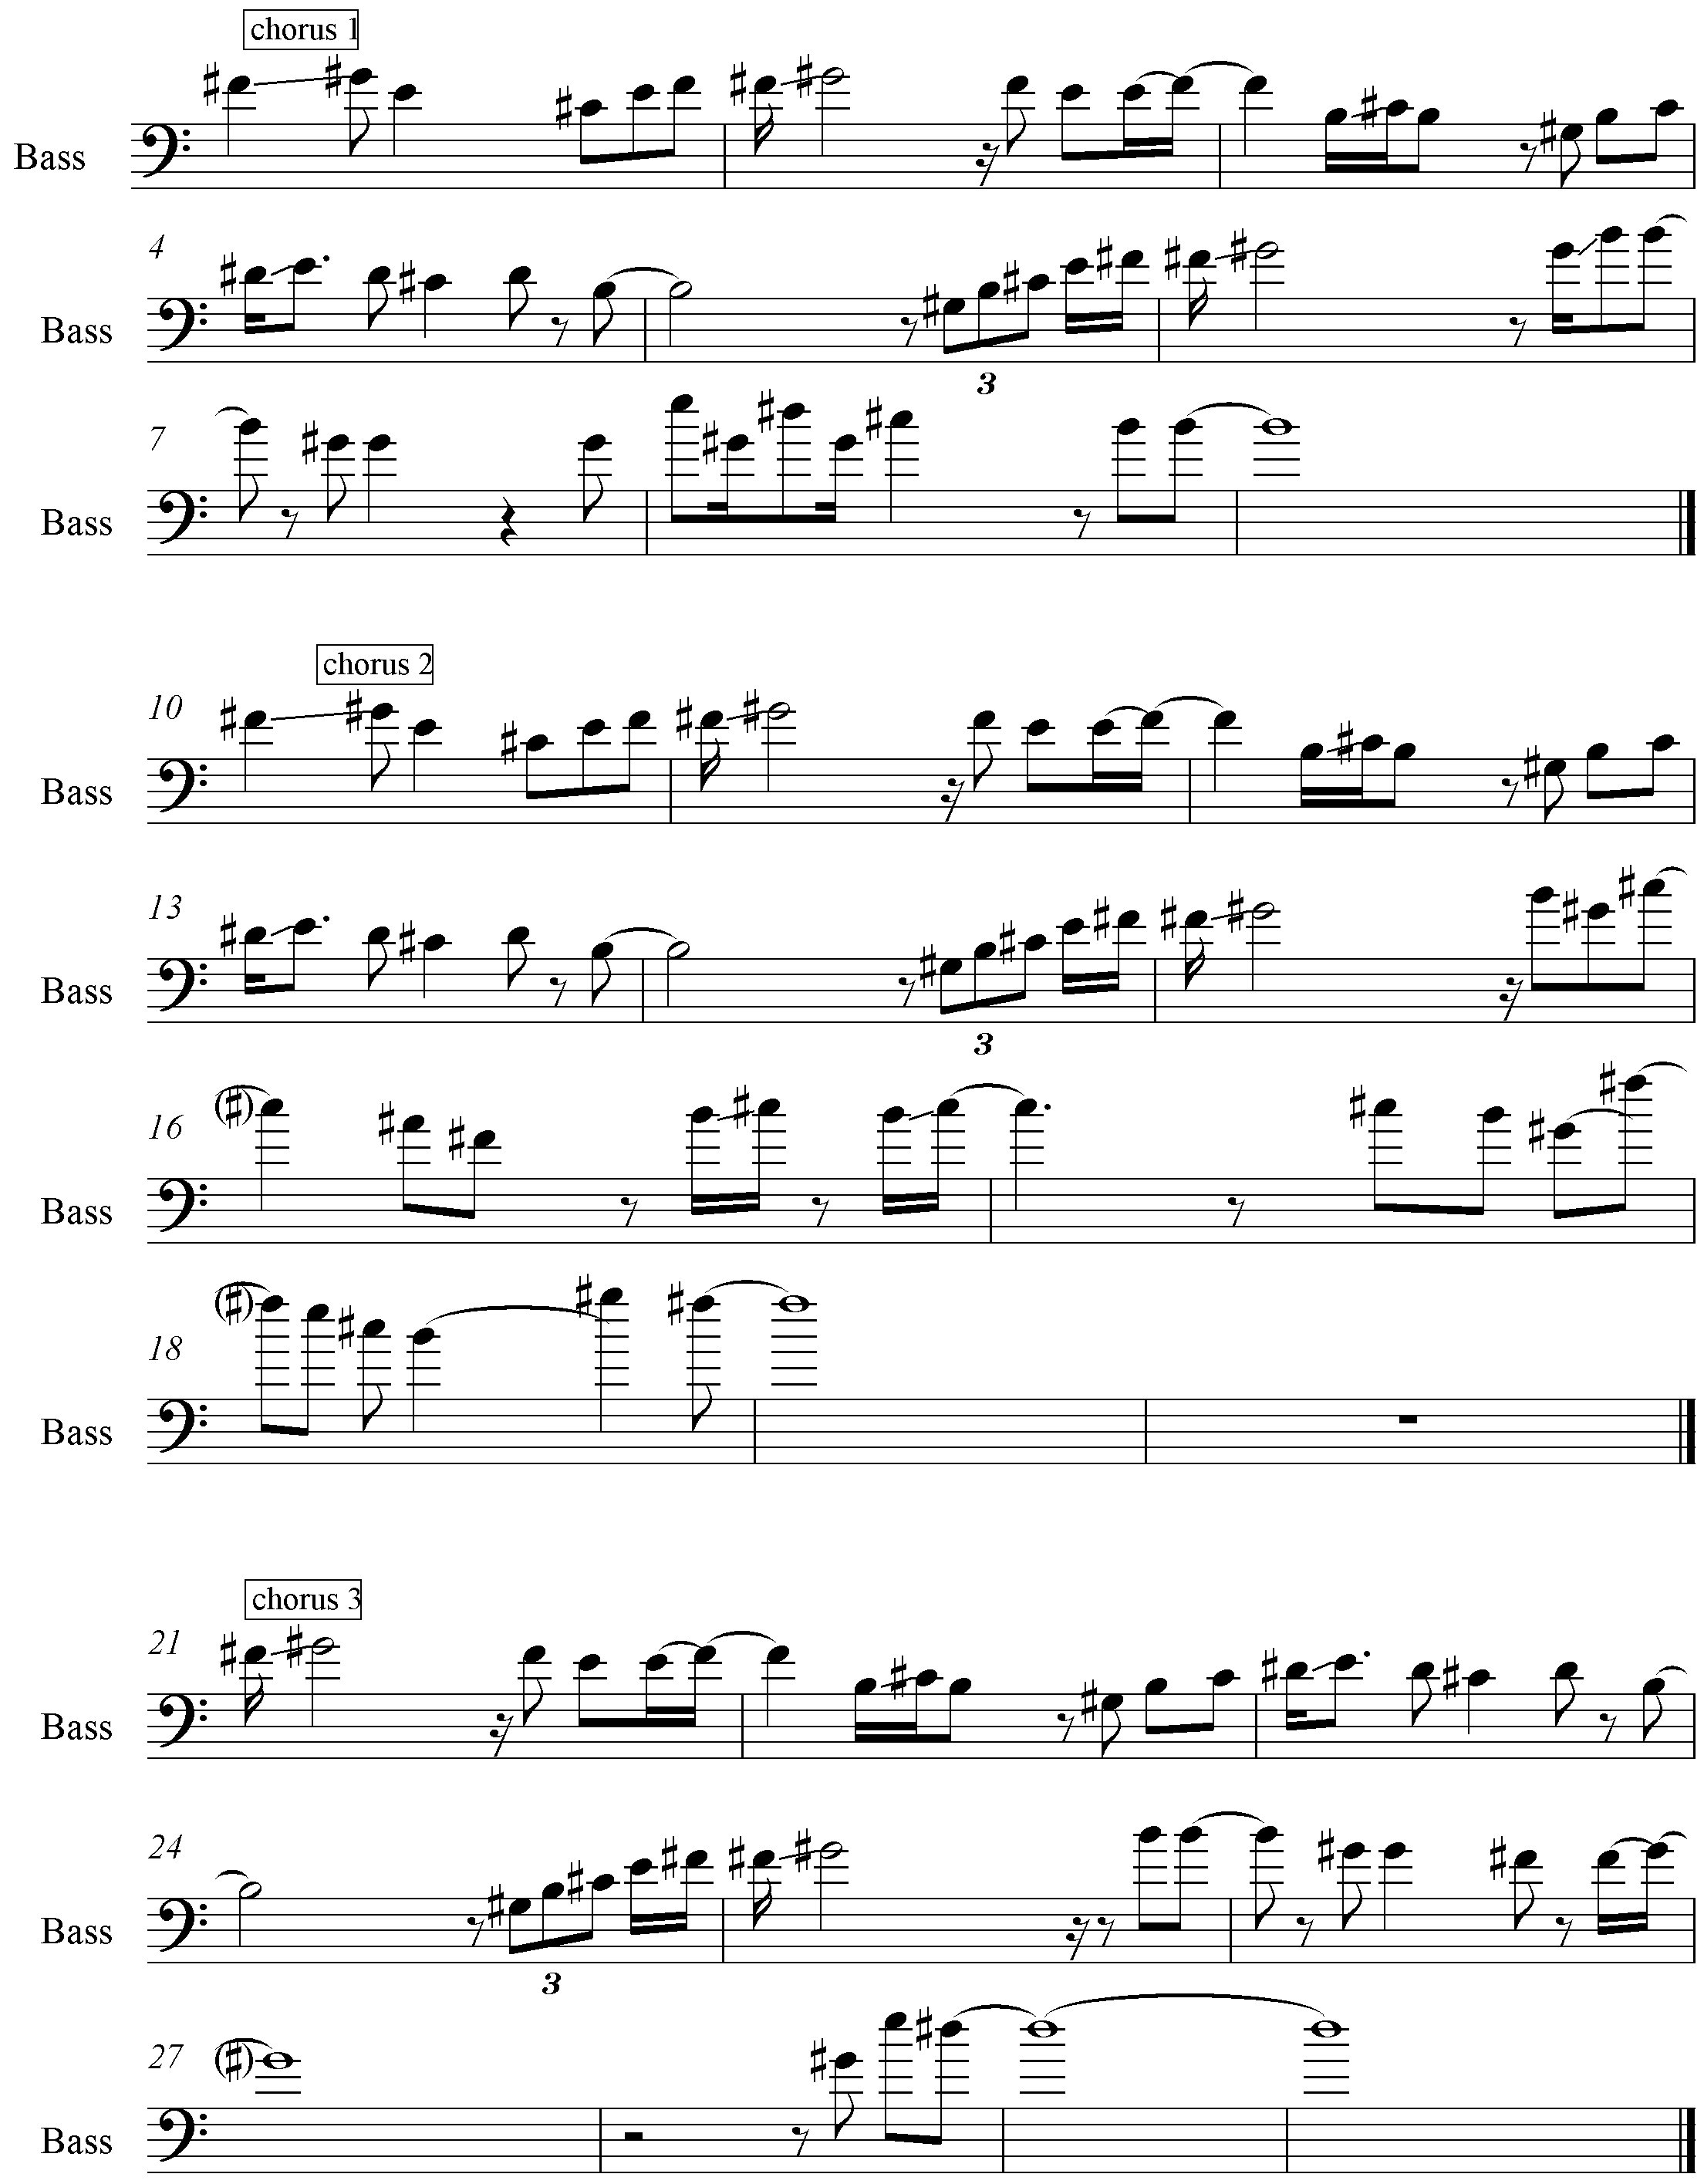

* Kalimat kedua difungsikan sebagai penghubung antara melody tema pertama dengan reffrain 1 yang dimulai pada bar 53-63.



* Kalimat ketiga difungsikan sebagai penghubung antara reffrain 1 dengan interlude yang dimulai pada bar 81-90.



Dari ketiga kalimat tersebut sengaja penulis susun dengan kalimat yang berbeda pada setiap akhirannya, dengan tujuan untuk menyesuaikan perubahan rasa harmonisasi dan hubungan emosi pada bagian – bagiannya yang terhubung satu sama lain pada bagian selanjutnya.

* + 1. **Reffrain**

Bagian refrain ini di tempatkan pada 2 sesi, reff pertama dan reff ke 2 sebelum coda sebagai reff terakhir. Terdapat perbedaan tehnik permainan bass 1 pada bagian ini yaitu menggunakan teknik slapping standar (*thumb* dan *plucked* serta *ghostnot*). Hal ini tentunya berpengaruh pada perubahan suasana musik yang dapat mempertegas nuansa *funk fusion.*

Secara keseluruhan pada bagian reffrain memiliki 2 kalimat Tanya dan jawab yang dimainkan oleh bass 2, yaitu sebagai berikut :

* Kalimat Tanya:

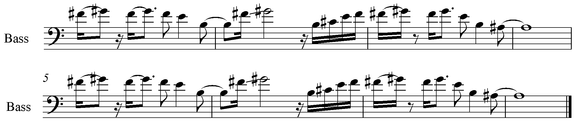

Pada kalimat tanya ini terdapat satu not yang outside karena disini terdapat perubahan pada satu achord. Jadi achord ketiga nya yaitu F#m diganti menjadi F#7. Gitar elektrik juga mengikuti nyanyian melodi yang di mainkan bass 2, dengan maksud untuk mempertegas dan membedakan kalimat Tanya dan jawab. Seolah-olah seperti ada 2 orang yang bertanya pada 1 orang. Kemudian pada kalimat kedua gitar menggunakan achord 5 yaitu achord yang hanya menggunakan not 1 dan ke 5 nya saja, atau yang biasa disebut *power* *chord*.

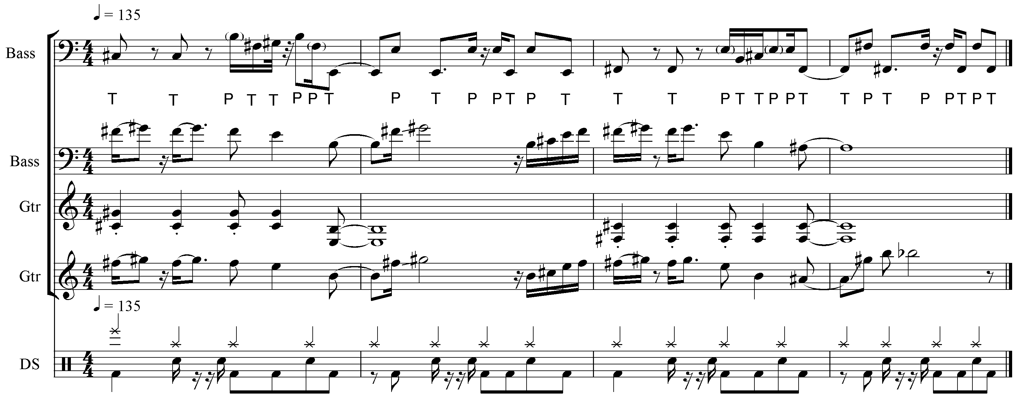

Not yang outside dan perubahan achord F#m-F#7. Hanya

Gitar memainkan achord 5/ power chord

Teknik slap yang dimainkan bass 1 sepanjang reff dan interlude 2

* Kalimat jawab:

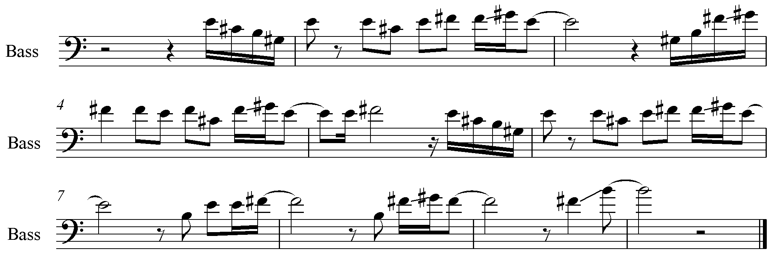

Kembali ke tonalitas awal E=4# dengan susunan achord A, E dan F#. secara keseluruhan kalimat-kalimat yang di gunakan pada bagian ini bisa di bilang sederhana, bisa dilihat dan terdengar beberapa not yang di ulang-ulang dengan menggunakan scale pentatonic minor dan dimainkan dengan tehnik slide.

* + 1. **Interlude / Improvisasi**
* **Interlude 1**

Interlude ini di mulai setelah bagian chorus ketiga sebagai penghubung raffrain 1 ke interlude1 yang suasananya perlahan melambat, dimulai dari bar 90 sampai bar 107 dan di akhiri dengan tutty berbirama ¾ pada bar 108. Dari bar 90 sampai 97 nuansanya bersifat lebih tenang dikarenakan semua pola permainan setiap instrumen berubah. Gitar elektrik yang berperan sebagi melodi utama memainkan scale G# lydian, bass 2 memainkan chord A7,G#m7 dan F#m7, bass 1 memainkan inversinya, dan permainan drum hanya mengikuti aksen bass saja.

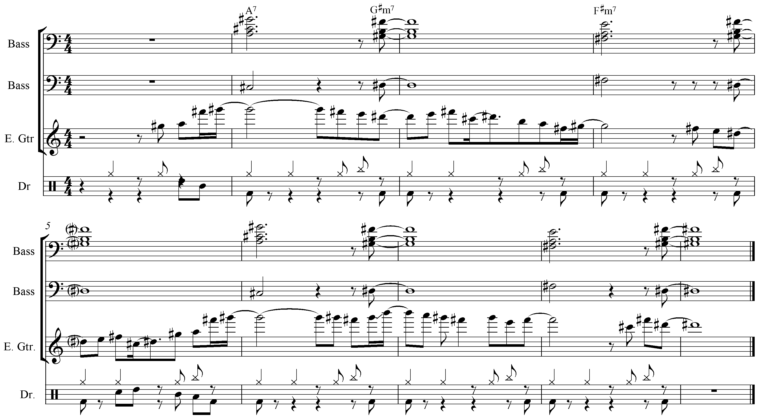

Inversi 1 dari achord A7 = C#

Inversi 2 dari achord G#m7=D#

Bass 2 memainkan achord sebagai penentu achord pada saat gitar memainkan melodi.

Kemuadian terdapat perubahan kembali suasana pada bar 98 sampai 108 yang dimulai dengan fill drum dan tehnik permainan bass 1 yang menggunakan tehnik tapping.

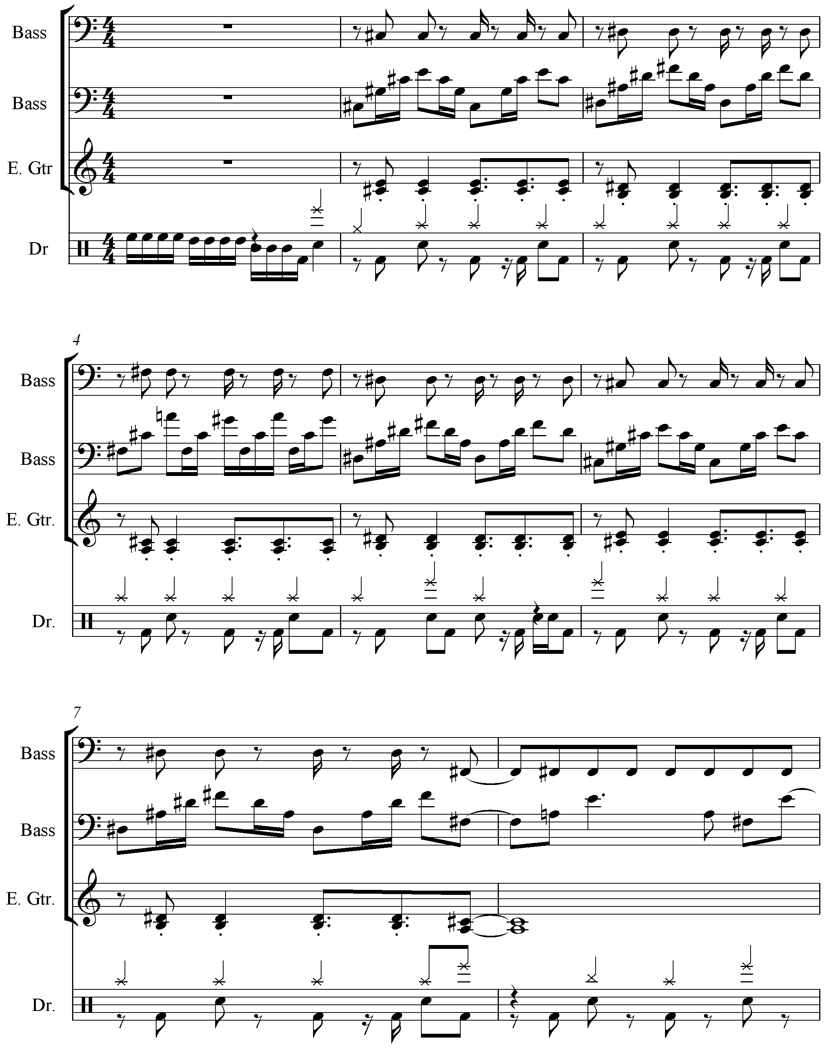

Bass 2 yang menggunakan tehnik tapping dari bar 99-104

Fill in drum

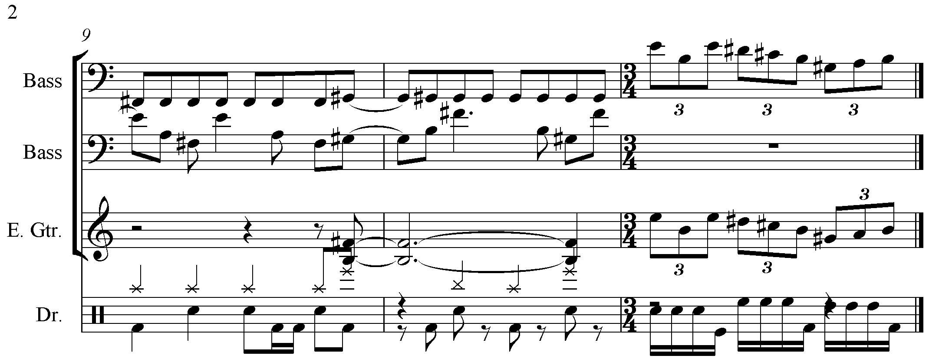

Bagian tutty yang berbirama 3/4

* **Interlude 2**

Secara keseluruhan interlude 2 ini dimulai dari bar 116 sampai 134. Perubahan pada bagian ini cukup signifikan karena pada bar 116 sampai 126 setiap instrumen bermain rubato, dengan artian melodi bass 2 dan rhythm section yang dimainkan drum tidak sepenuhnya mengikuti nilai-nilai secara ritmis ataupun melodis, sehingga timbullah kesan yang selolah-olah bebas mengutarakan gagasan dan perasaan.

Kemudian instrumen lainnya seperti bass 1 dan gitar pada bagian ini tetap bermain pada jalurnya dan tidak berimprovisasi, adapun gitar memainkan teknik staccato dengan ritmik funky dan hanya menggunakan satu achord saja yaitu B. Bass 2 sebagai melodi solo bermain outside berimprovisasi memainkan not-not yang menggunakan scale diminished, pentatonic minor dan Aeolian.

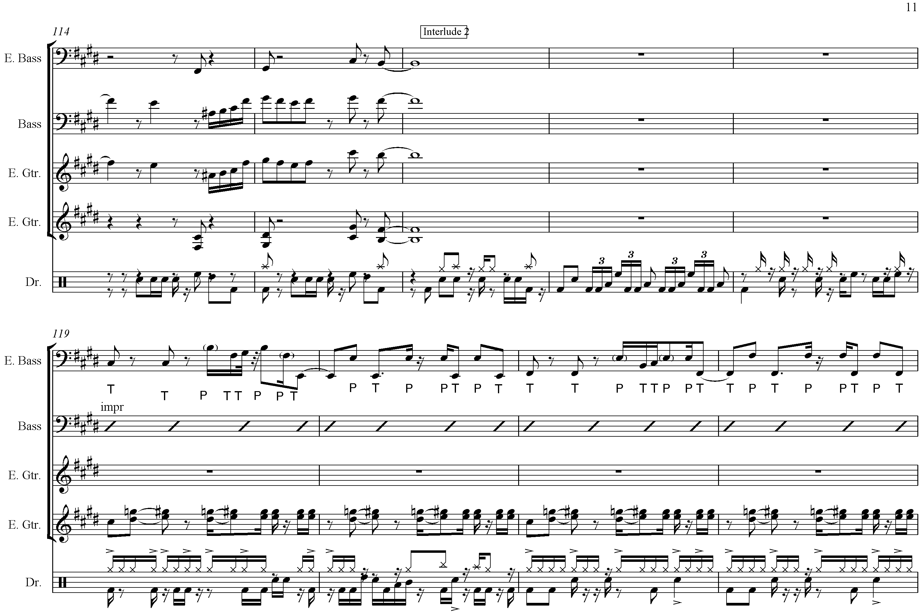

Bagian solo bass selama 8 bar.

Bagian solo drum selama 3 bar.

Pada bar 116 bagian dimana drum bermain solo selama 3 bar, kemudian baru masuk bagian solo bass 2 pada bar 119 sampai bar 127 dan di lanjutkan dengan melody yang di mainkan gitar dengan scale C# pentatonic minor ( C#-E F#-G#-B-C#) sampai bar 134.

* + 1. **Coda**

Mulai dari bar 167 sampai bar 175, bagian ini dikembangkan dari bagian melody utama yang dikonsep seperti tutty. Adapun perubahan pada bagian ini adalah pola permainan drum dan bass 1 yang bermain staccato pada beberapa bagian kalimat mengikuti aksen tertentu melody utama. Begitu juga drum disini tidak sepenuhnya bermain fill.

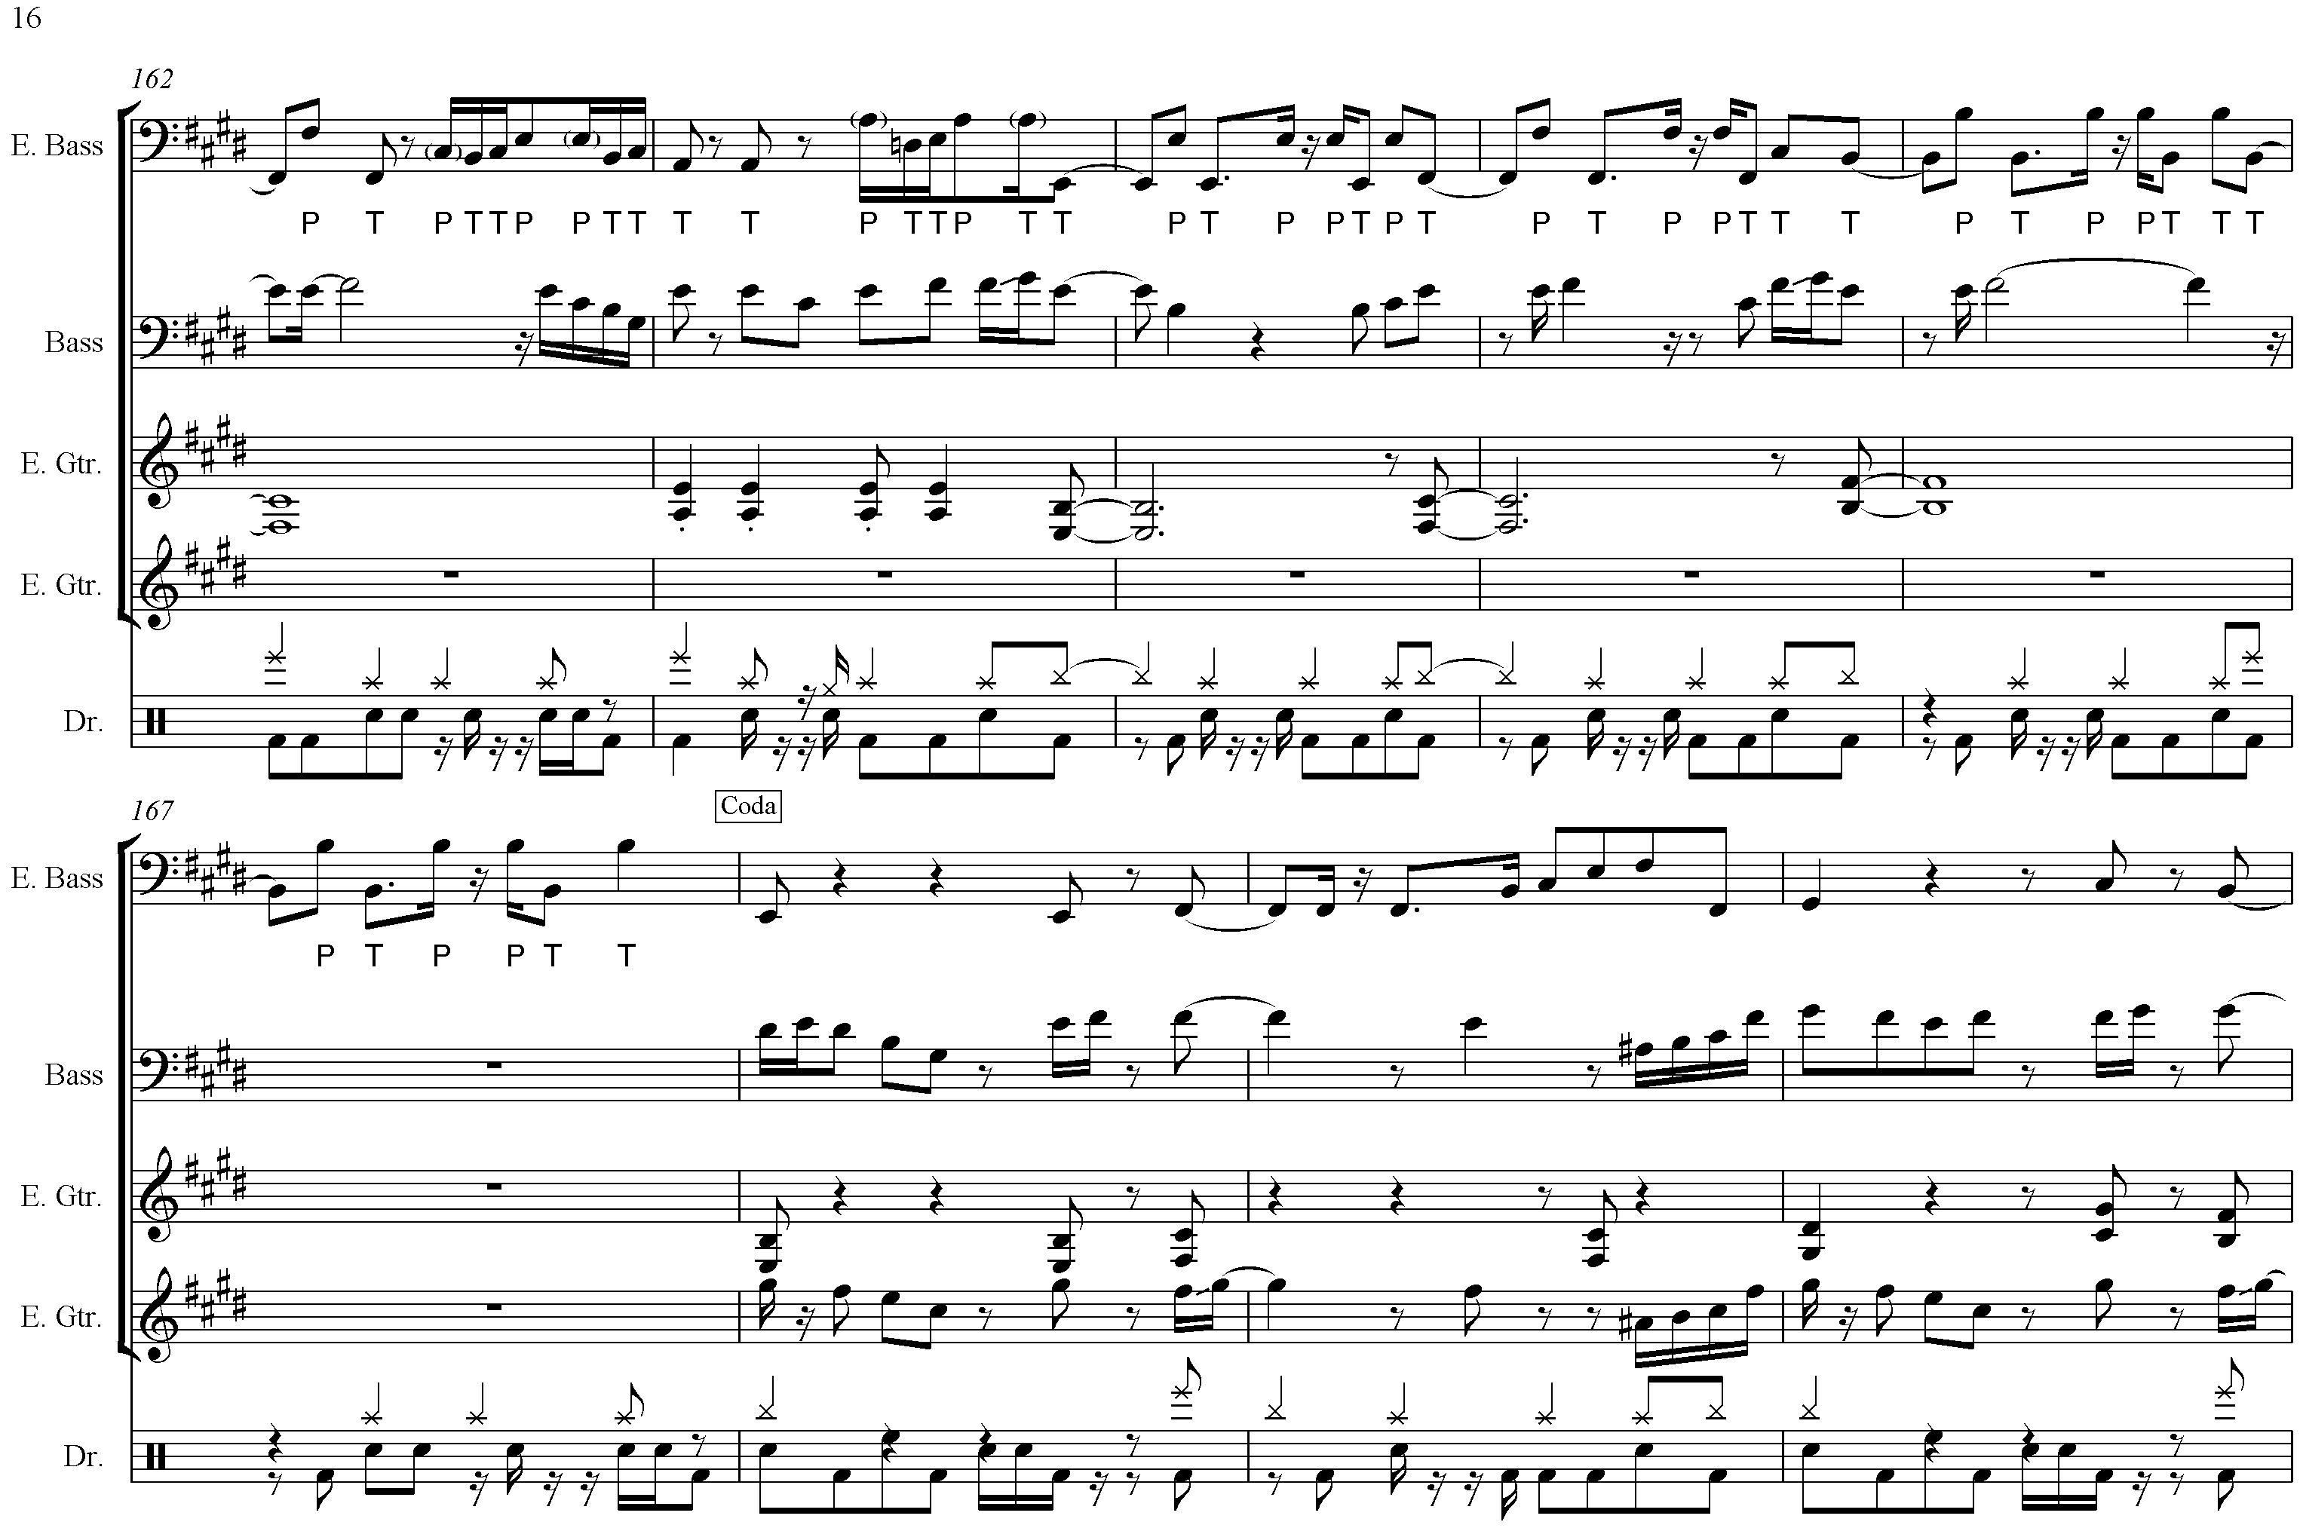

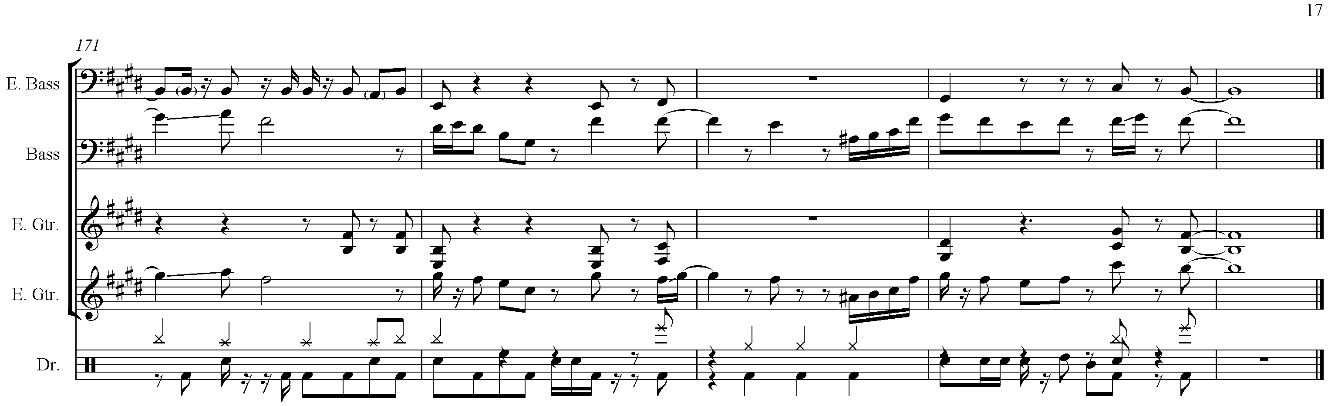

Selain itu, susunan achord nya pun berbeda, di sini achord A digantikan dengan achord C#m dan B. melody gitar memainkan suara 2 dari kalimat melody utama, yang diambil nada ke 3 dari E Lydian yaitu G# Aeolian.